Seminario IX (1961-1962)

LA IDENTIFICACIÓN
(Establecimiento de texto, traducción crítica y anexos de Joan Bauzá)

Lección 22
30 de Mayo de 1962

Al comienzo de la sesión, Lacan dibuja en la pizarra una serie de figuras. Las reproducimos aquí y a medida que Lacan hable de ellas a lo largo del texto.

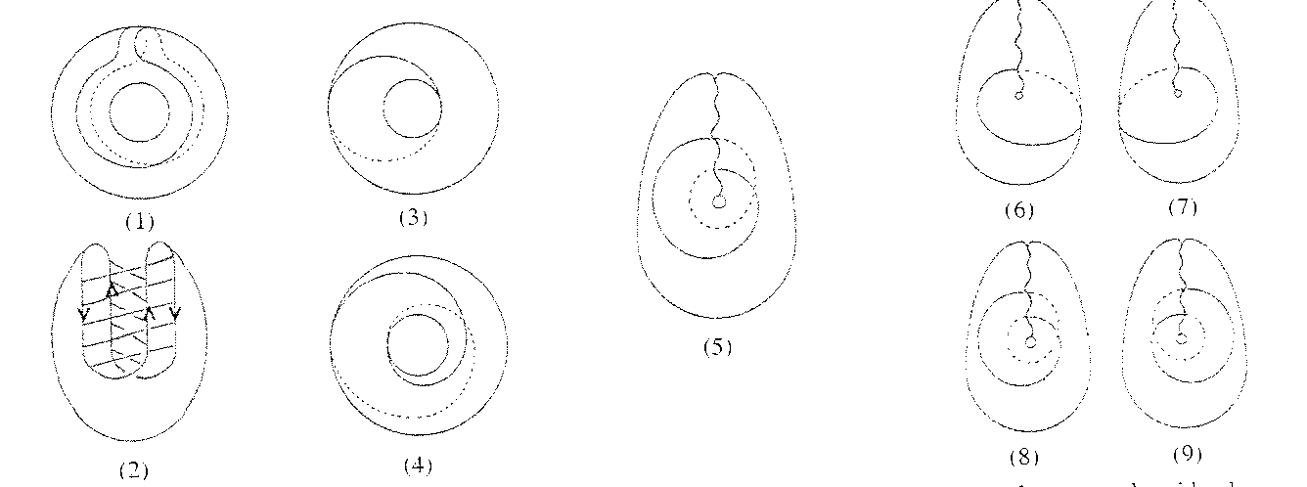
Fig.IX.22.0

La enseñanza en la que los conduzco [guio] está gobernada (commandé) por los caminos de nuestra experiencia. Puede parecer excesivo, si no fastidioso [molesto, enojoso] (fâcheux), que estos caminos susciten en mi enseñanza una forma de rodeos (détours), digamos inusitados, que, por esta razón, pueden parecer, propiamente hablando, exorbitantes. Se los ahorro tanto como que puedo. Quiero decir que, por medio de ejemplos anudados tan estrechamente como sea posible con nuestra experiencia, dibujo (je dessine) una suerte de reducción, por así decirlo, de esos caminos necesarios.
No deben sin embargo sorprenderse de que estén implicados en nuestra explicación, campos, dominios [ámbitos] tales como, por ejemplo, este año, el de la topología, si, de hecho, los caminos que tenemos que recorrer son los que, poniendo en cuestión [poniendo como causa] (mettant en cause) un orden tan fundamental como la constitución más radical del sujeto como tal, comportan [afectan, interesan] (intéressant) por este hecho todo lo que se podría llamar una suerte de "revisión de la ciencia".
Por ejemplo esta suposición radical que es la nuestra, que coloca [pone] al sujeto en su constitución en la dependencia, en una posición segunda en relación con el significante, que hace del sujeto como tal un efecto del significante: esto no puede dejar de resurgir (manquer de rejaillir) de nuestra experiencia, por encarnada que esté [que sea], en los dominios en apariencia más abstractos del pensamiento. Y creo no forzar nada diciendo que lo que nosotros elaboramos aquí podría interesar sumamente [en el más alto grado] (au plus haut point) al matemático.
Por ejemplo -como se lo constataba recientemente al mirar allí creo bastante de cerca (à y regarder je crois d’assez près)-, en una teoría que, para el matemático, al menos durante un tiempo, constituyó un gran problema: una teoría como la del transfinito cuyos impases ciertamente se esclarecen enormemente por nuestra puesta en valor de la función del rasgo [trazo] unario, en la medida en que, esta teoría del transfinito, lo que la funda, es un retorno, es una aprehensión del origen del conteo [cómputo, acto de contar] (du comptage) antes del número, quiero decir, de lo que antecede a todo el conteo [cómputo] (à tout le comptage) y lo comprende, y lo soporta, a saber la correspondencia biunívoca, el "trazo por trazo" (le "trait pour trait").
Por supuesto, esos rodeos, pueden ser para mí una manera de confirmar la amplitud, el infinito y la fecundidad de lo que nos es absolutamente necesario construir, en cuanto a nosotros, a partir de nuestra experiencia. Yo se los ahorro.
Si es verdad que las cosas son así, que la experiencia analítica es la que nos conduce a través de los efectos encarnados de lo que es -por supuesto, desde siempre, pero cuya novedad [cosa nueva] (la chose nouvelle) reside solamente en el hecho de que nos demos cuenta de eso (nous nous en apercevions)-, los efectos encarnados por este hecho de la primacía del significante sobre el sujeto, no puede ser que toda especie de tentativa de reducción de las dimensiones de nuestra experiencia al punto de vista [de algo] ya constituido, por [de] lo que se llama "la ciencia psicológica" -en el sentido de que nadie puede negar, no puede no reconocer que ella se ha constituido sobre premisas que descuidaban, y con razón (et pour cause), porque era eludida, esta articulación fundamental en la que ponemos el acento, este año solamente de una manera todavía más explícita, más precisa, más anudada-, no puede ser, digo, que toda reducción al punto de vista de "la ciencia psicológica" tal como ella ya se ha constituido, conservando como hipótesis un cierto número de puntos de opacidad [es decir que operan opacificando al sujeto que debería ser su cuestión], de puntos eludidos, de puntos de irrealidad mayores [fundamentales], no desemboque forzosamente en formulaciones objetivamente mentirosas (menteuses), no digo engañosas (trompeuses), digo "mentirosas", falseadas (faussées), que determinan algo que se manifiesta siempre en la comunicación de lo que se puede llamar "una mentira encarnada".
El significante determina al sujeto, les digo, en tanto que necesariamente: es eso lo que quiere decir la experiencia psicoanalítica. Pero sigamos las consecuencias de estas premisas necesarias.
El significante determina al sujeto, el sujeto adquiere [forma] de este una estructura [se estructura a partir de él]: es la que he tratado para ustedes de demostrarles, de mostrarles en [con] el soporte grafo. Este año, a propósito de la identificación, es decir de ese algo que focaliza sobre la estructura misma del sujeto nuestra experiencia, trato de hacerles seguir [que capten] más íntimamente ese lazo [vínculo] del significante con la estructura subjetiva.
A lo que los conduzco bajo estas fórmulas topológicas, de las que ustedes ya deben haber sentido que ellas no son, pura y simplemente, esta referencia intuitiva a la cual nos ha habituado la práctica de la geometría, es a considerar que estas superficies son estructuras, y he debido decirles [debido recordarles] que ellas están todas estructuralmente presentes en cada uno de sus puntos, si es que debiéramos emplear este término “punto” sin reservar [las reservas de] lo que voy a aportar hoy al mismo [a las mismas].
Los he conducido, por medio de mis enunciaciones precedentes, a esto que se trata ahora de erigir [levanar, construir, elaborar] en su unidad (de dresser dans son unité): que el significante es corte, y ese sujeto y su estructura, se trata de hacerlo depender de él. Eso es posible en [gracias a] esto, que les pido que admitan y me sigan al menos por un tiempo, que el sujeto tiene la estructura de la superficie, al menos topológicamente definida.
Se trata entonces de captar [aprehender, comprender] -y no es difícil- cómo el corte engendra la superficie. Eso es lo que comencé a ejemplificar para ustedes el día en que, enviándoles, como otros tantos pequeños volantes para no sé que juego, mis superficies de Moebius, les mostré también que esas superficies, si ustedes las cortan de cierta manera, se convierten en otras superficies, y quiero decir [asimismo] topológicamente definidas y materialmente aprehensibles [comprensibles] (saisissables) como cambiadas, puesto que no son ya [más] superficies de Moebius, por el sólo hecho de ese corte mediano que ustedes han practicado, sino una banda un poco retorcida sobre ella misma, pero de todos modos una banda, lo que se denomina una banda, tal como este cinturón que tengo ahí alrededor de los riñones [de mi cintura].
Esto para darles la idea de la posibilidad de la concepción de este engendramiento, de algún modo invertido en relación con una primera evidencia. Es la superficie, pensaran ustedes, que permite el corte, y yo les digo: es el corte que nosotros podemos concebir, al tomar la perspectiva topológica, como engendrando la superficie. Y esto es muy importante, eso interesa a todo el mundo, pues al fin de cuentas es ahí quizá que vamos a poder captar (saisir) el punto de entrada, de inserción, del significante en lo real, constatar en la praxis humana que es porque lo real nos presenta, por así decirlo, superficies naturales que el significante puede entrar ahí [en él].
Por supuesto, uno puede divertirse al hacer esta génesis con [unas] acciones "concretas", como se las llama, a fin de recordar que el hombre corta, y que Dios sabe que nuestra experiencia es bien aquella en la que ha puesto en valor [valorizado] la importancia de esta posibilidad de cortar con un par de tijeras. Una de las imágenes fundamentales de las primeras metáforas analíticas -los dos pedacitos (les deux petits pouces) que saltan ante el corte de las tijeras- sirve [está], por supuesto, para incitarnos a no descuidar lo que hay de concreto, de práctico: el hecho de que el hombre es un animal que se prolonga con instrumentos, y el par de tijeras en primer plano. Uno podría divertirse [entretenerse] rehaciendo una historia natural: ¿qué resulta de eso para los pocos animales que tienen el par de tijeras en estado natural?
No es a eso que los conduzco, y con razón (et pour cause): eso a lo que nos conduce [nos lleva] la fórmula “el hombre corta”, es más bien en sus ecos semánticos: que él se corta, como se dice, que él trata de cortar ahí. Todo eso hay que ordenarlo de otro modo, alrededor de la fórmula fundamental de la castración: “¡te la cortan!” ("on t’la coupe!").
Efecto de significante, el corte ha sido primero para nosotros, en el análisis fonemático del lenguaje, esta línea temporal, más precisamente, sucesiva de los significantes que les he acostumbrado [habituado] a denominar hasta ahora la cadena significante. ¿Pero qué va a ocurrir, si ahora los incito a considerar la línea misma como corte original?
Estas interrupciones, estas invidualizaciones, estos segmentos de la línea que se llamaban, si ustedes quieren, en este caso (à l'occasion) "fonemas", que suponían entonces, por estar separados del que le precede y del que le sigue, hacer una cadena al menos puntualmente interrumpida, esta Geometría del mundo sensible a la cual, la última vez, los incité a referirse con la lectura de Jean NICOD y la obra titulada así, ustedes verán en un capitulo central la importancia que tiene este análisis de la línea en tanto que ella puede ser -puedo decir- definida por sus propiedades intrínsecas, y qué facilidad le habría dado la puesta en primer plano radical de la función del corte, para la elaboración teórica que debe construir (échafauder) con la mayor dificultad y con contradicciones que no son otras más que la negligencia de esta función radical, si la línea misma es corte, cada uno de sus elementos será entonces sección de corte. Y es eso en suma lo que introduce este elemento vivo, por así decirlo, del significante que he denominado el ocho interior:

EL OCHO INTERIOR

Fig. IX.22.1

a saber, precisamente el bucle:

Fig. IX.22.2

La línea se recorta. ¿Cuál es el interés de esta observación? El corte llevado sobre lo real manifiesta ahí -en lo real- lo que es su característica y su función, y lo que introduce en nuestra dialéctica -contrariamente al uso que se hace de él, que lo real es lo diverso- lo real, desde siempre, yo me he servido de él, de esta función original, para decirles que lo real es el que introduce lo mismo, o más exactamente: "Lo real es lo que vuelve siempre al mismo sitio". Qué quiere decir esto, sino que la sección de corte, dicho de otro modo el significante, siendo lo que hemos dicho: siempre radicalmente diferente de sí mismo – A ≠ A: A no es idéntico a A-, no hay ningun medio de hacer aparecer lo mismo, sino del lado de lo real. Dicho de otro modo, el corte, si puedo expresarme así: en el nivel de un puro sujeto de corte, el corte no puede saber que se ha cerrado, que vuelve a pasar por él mismo, que porque lo real, en tanto que distinto del significante, es él [lo] mismo.
En otros términos: sólo lo real lo cierra. Una curva cerrada, es lo real revelado, pero como pueden ver, lo más radicalmente: es necesario que el corte se recorte, si nada ya lo interrumpe. Inmediatamente después el trazo, el significante toma esta forma:

Fig. IX.22.3

que es, propiamente hablando el corte. El corte es un trazo que se recorta. No es sino después que él se cierra:

Fig. IX.22.4

sobre el fundamento de que -cortándose- ha reencontrado lo real, lo cual es lo único que permite connotar como lo mismo, respectivamente lo que se encuentra bajo el primero, y después el segundo bucle.
Encontramos ahí el nudo que nos da un recurso en el lugar de lo que constituía la incertidumbre, la vacilación [la fluctuación] (le flottement) de toda la construcción identificatoria -ustedes podrán captarlo [lo comprenderán, lo captarán] muy bien en la articulación de Jean NICOD- consiste en lo siguiente: ¿Hay que esperar lo mismo para que el significante consista? Como siempre se lo ha creído, sin detenerse suficientemente en el hecho fundamental de que el significante, para engendrar la diferencia de lo [con lo] que él significa originalmente, a saber: "La vez" ("La fois") [en francés homofónico con "La foi" "La fe"], esta vez ahí que, se los aseguro, no podría repetirse, pero que siempre obliga al sujeto a reencontrarla [volver a encontrarla], esta vez exige entonces, para completar (achever) su forma significante, que al menos una vez el significante se repita, y esta repetición no es otra cosa más que la forma más radical de la experiencia de la demanda.
Lo que es/está -encarnado- el significante, son todas las veces que la demanda se repite [de un modo u otro]. Y si justamente no fuera en vano que la demanda se repite, no habría significante, porque no hay demanda. Si, lo que la demanda encierra (enserre) en su bucle, ustedes lo tuvieran: [no habría] ninguna necesidad de demanda. Ninguna necesidad de demanda si la necesidad está satisfecha.
Un humorista exclamaba un día:
“¡Viva Polonia, señores, porque si no hubiera Polonia no habría polacos!”.
La demanda, es la Polonia del significante. Por eso me veré bastante llevado hoy, parodiando ese accidente de la teoría de los espacios abstractos que hace que uno de esos espacios -y los hay ahora cada vez más numerosos, en los que no me creo obligado a interesarlos- se llame "el espacio polaco", llamemos hoy al significante, un significante polaco -eso les evitará llamarlo el lazo (lacs), lo que me parecería un peligroso alentamiento [aliento] (encouragement) del uso que uno de mis fervientes, recientemente, ha creído recientemente tener que hacer del término de ¡lacanismo! ¡Espero que al menos durante el tiempo en que viva, este término, manifiestamente apetecible, después de mi segunda muerte, me será ahorrado!-, entonces, lo que mi significante polaco está destinado a ilustrar, es la relación del significante consigo mismo, es decir, a conducirnos a la relación del significante con el sujeto, si es que el sujeto podemos llegar a concebirlo como su efecto.
Ya he observado [señalado] que aparentemente: "no hay significante al que no pueda suponérsele una superficie donde él se inscribe". Pero este hecho es/está de alguna manera figurado [ilustrado] (imagé) por todo el sistema de las Bellas Artes, que esclarece algo que los introduce a interrogar la arquitectura, por ejemplo, bajo este sesgo que les hace aparecer eso por lo que ella es tan irreductiblemente trampantojo [engañosa al ojo] (trompe-l’oeil), perspectiva. Y no es por nada que he puesto también el acento, en un año cuyas preocupaciones me parecen muy alejadas de preocupaciones propiamente estéticas, sobre la anamorfosis, es decir -para aquéllos que no estaban allí entonces- el uso de la fuga de una superficie para hacer aparecer una imagen, que, sin duda, desplegada es irreconocible (méconnaissable), pero que, desde un cierto punto de vista, se unifica (se rassemble) y se impone.
Esta singular ambigüedad de un arte sobre lo que parece por su naturaleza poder vincularse a [relacionarse con] (se rattacher aux) los plenos y a [con] los volúmenes, a [con] no sé que completud que, de hecho, se revela siempre esencialmente sometida al juego de los planos y de las superficies, es algo tan importante, interesante como ver también lo que está ausente en ello. A saber todo tipo de cosas que el uso concreto de la extensión nos ofrece: por ejemplo los nudos, totalmente concretamente imaginables de realizar en una arquitectura de subterráneos, como quizá la evolución de los tiempos nos lo hará conocer. Pero está claro que jamás ninguna arquitectura ha pensado [soñado] (n'a songé) en componerse alrededor de una ordenación de los elementos, de las piezas y comunicaciones, incluso de los pasillos [corredores], como algo que, en el interior de sí mismo, haría [produciría] nudos. ¿Y por qué no, sin embargo?
Es precisamente por esto que nuestra observación de que "no hay significante más que suponiéndole una superficie" (il n’y a de signifiant qu’une surface lui étant supposée), se invierte, en nuestra síntesis que va a buscar su nudo más radical en esto: que el corte, de hecho, gobierna, engendra la superficie, que es él el que le da, con sus variedades, su razón constituyente.
Es así precisamente que nosotros podemos aprehender [captar], homologar esa primera relación de la demanda con la constitución del sujeto en tanto que esas repeticiones, esas vueltas (retours) en la forma del toro, esos bucles que se renuevan haciendo lo que, para nosotros, en el espacio imaginado del toro, se presenta como su contorno, ese retorno a su origen nos permite estructurar, ejemplificar de una manera mayor un cierto tipo de relaciones del significante con el sujeto, lo que nos permite situar en su oposición la función D de la demanda y la función de a, del objeto del deseo - a, el objeto del deseo, D, la escansión de la demanda.

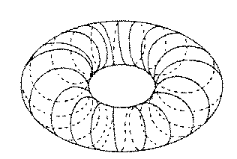
Fig. IX.22.5

Fig. IX.22.6

Ustedes han podido observar que, en el grafo, tienen los símbolos siguientes:
- En el piso de abajo: s(A), A;
- en el piso superior S(A/), $ ◊ D [S barrado corte de D];
- en los pisos intermedios: i(a), m, y del otro lado, $ ◊ a [S barrado corte de a], el fantasma, y d.
En ninguna parte ven juntos [conjugados] (conjoints) D y a. ¿Qué es lo que eso traduce? ¿Qué es lo que eso refleja? ¿Qué es lo que eso soporta?
Eso soporta ante todo esto, esto es que lo que ustedes encuentran por el contrario es $ corte de D ($ ◊ D), y que esos elementos del tesoro significante en el piso de la enunciación, yo les enseñó a reconocerlos, es lo que se llama el Trieb, la pulsión. Es así como yo se lo formalizo: la primera modificación de lo real en [como] (en) sujeto bajo el efecto de la demanda, es la pulsión. Y si , en la pulsión, no hubiera ya en ella ese efecto de la demanda, este efecto de significante, esta no podría articularse en un esquema tan manifiestamente gramatical.
Hago expresamente alusión a lo que aquí supongo sobradamente conocido para todo el mundo por mis análisis anteriores, en cuanto a los otros, los remito al artículo “Trieb und Triebschicksale”, lo que aquí se traduce extravagantemente por "avatares" de las pulsiones ("avatars" des pulsions), sin duda por una especie de referencia confusa a los efectos que la lectura de un texto semejante produce sobre la primera obtusión de la referencia psicológica.
La aplicación del significante que llamamos hoy para divertirnos, "el significante polaco", a la superficie del toro, ustedes la ven aquí:

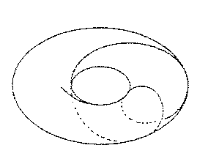
Fig IX.22.7

es la forma más simple de lo que puede producirse de una manera infinitamente enriquecida por una sucesión de contornos embobinados -la bobina, propiamente hablando, la de la dinamo- en tanto que en el curso de esta repetición la vuelta se hace alrededor del agujero central. Pero en [bajo] la forma en que ustedes la ven aquí dibujada, la más simple, esta vuelta está hecha igualmente -lo subrayo, este corte es el corte simple- de tal suerte que eso no se recorta.

Fig. IX.22.8

Para figurar (imager) las cosas, en el espacio real, el que ustedes pueden visualizar: ustedes la ven hasta aquí, a esta superficie presentada a ustedes, esta cara hacia ustedes del toro, ella desaparece enseguida [a continuación] sobre la otra cara, es por eso ella está en línea de puntos, para volver de nuevo de este otro lado.
Un corte semejante no aprehende, por así decirlo, absolutamente nada. Practíquenlo sobre una cámara de aire, verán finalmente la cámara de aire abierta de una cierta manera, transformada en una superficie torcida dos veces sobre si misma, pero en absoluto cortada en dos.
Él vuelve, por así decirlo, aprehensible -de una manera significante y preconceptual, pero que no deja de caracterizar una especie de aprehensión a su manera- esto de radical: la fuga, por así decirlo, la ausencia de ningún acceso de aprehensión con respecto a [en el lugar de] su objeto, en el nivel de la demanda. Porque si hemos definido la demanda por el hecho de que ella se repite y de que no se repite más que en función del vacío interior que ella rodea (qu'elle cerne) -ese vacío que la sostiene y la constituye, ese vacío que no comporta, se los señalo al pasar, ningún juego de algún modo ético, ni complacientemente pesimista, como si hubiera uno peor que sobrepase lo ordinario del sujeto, es simplemente una necesidad de lógica abecedaria, por así decirlo- toda satisfacción aprehensible [asequible] (saisissable) -ya se la sitúe en [sobre] la vertiente del sujeto o en [sobre] la vertiente del objeto- hace falta (fait défaut) en la demanda. Simplemente, para que la demanda sea demanda -a saber, que ella se repita como significante- hace falta que sea decepcionada (déçue). Si no lo fuera, no habría soporte de la demanda.
Pero este vacío es diferente de aquello de lo que se trata en lo que concierne al a, el objeto del deseo. El advenimiento constituído por la repetición de la demanda, el advenimiento metonímico, lo que se desliza y es evocado por el deslizamiento mismo de la repetición de la demanda, a, el objeto del deseo, no podría de ningún modo ser evocado en ese vacío ceñido [rodeado] aquí por el bucle de la demanda. Hay que situarlo en ese agujero que nosotros llamaremos "el nada (le rien) fundamental" para distinguirlo del vacío de la demanda, la nada (le rien) dónde es llamado al advenimiento: el objeto del deseo.

Fig. IX.22.9

Lo que se trata para nosotros de formalizar con los elementos que les aporto, es lo que permite situar en el fantasma la relación del sujeto como $, del sujeto informado (informé) por la demanda, con ese a, mientras que en ese nivel de la estructura significante... que les demuestro en el toro, en tanto que el corte la crea en esta forma... esa relación es una relación opuesta: el vacío que sostiene la demanda no es el nada del objeto que ella ciñe [rodea] como objeto del deseo, es esto que está destinado a ilustrar para ustedes esta referencia al toro.
Si no fuera más que eso lo que ustedes pueden extraer al respecto (en tirer), serían muchos esfuerzos para un resultado escaso (court), pero, como van a verlo, hay muchas otras cosas que podemos sacar (à en tirer). En efecto, para ir rápido y, por supuesto, sin hacerles franquear los diferentes caminos (marches) de la deducción topológica que les muestran la necesidad interna que dirige [gobierna] la construcción que ahora voy a darles, voy a mostrarles que el toro permite algo, que sin duda ustedes podrán ver, que el cross-cap, por su parte, no permite. Pienso que las personas menos inclinadas a la imaginación vean, a través de los enrollamientos (enroulements) topológicos [Lacan dibuja la fig. IX.22.10], de qué se trata al menos metafóricamente:
Fig. IX.22.10

El término de "cadena", que implica concatenación, ya ha entrado suficientemente en el lenguaje para que no nos detengamos en él. El toro, por su estructura topológica, implica lo que podremos denominar un complementario, otro toro que puede venir a concatenarse con él.
Supongámoslos como totalmente conformes con lo que les ruego que conceptualicen en el uso de esas superficies, a saber, que ellas no son métricas, que no son rígidas, digamos que ellas son de goma (en caoutchouc). Si ustedes toman uno de esos anillos, con los que se juega al juego de ese nombre, podrán constatar que, si los empuñan de una manera firme y fija por su contorno y hacen girar sobre si mismo el cuerpo de lo que ha permanecido [quedado] libre,

Fig. IX.22.11

obtendrán muy fácilmente, y de la misma manera que si ustedes se sirvieran de un junco incurvado, torciéndolo así sobre si mismo, ustedes lo harán regresar a su posición primera sin que la torsión sea [esté] de alguna manera inscrita en su substancia. Simplemente, habrá vuelto a su punto primitivo.
Fig. IX.22.12
Ustedes pueden imaginar que por medio de una torsión que sería entonces esta: de uno de esos toros sobre el otro, procediéramos a lo que se puede llamar un calco de cualquier cosa que estaría ya inscrita en [sobre] el primero, que llamaremos el 1. Y pongamos que eso de lo que se trata sea -lo que les ruego traten simplemente de referir al primer toro- esta curva en tanto que no solamente ella engloba el espesor del toro (l'épaisseur du tore), y que no solamente ella engloba el espacio del agujero (l'espace du trou), sino que lo atraviesa, lo que es la condición que puede permitirle englobar a la vez los dos, vacío y nada: y lo que está aquí en el espesor del toro, y lo que está aquí en el centro del nudo.
Fig. IX.22.13

Se demuestra -pero les dispenso de la demostración que sería larga y les demandaría esfuerzo- que, al proceder así lo que vendrá sobre el segundo toro será una curva superponible a la primera si se superponen los dos toros.
¿Que quiere decir eso? En primer lugar que ellas podrían no ser superponibles. He aquí dos curvas:
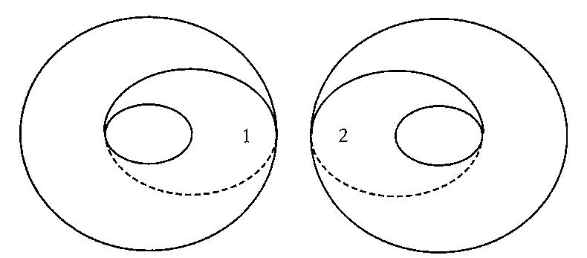
Fig. IX.22.14

Aparentan estar hechas del mismo modo: son sin embargo irreductiblemente no superponibles.
Eso implica que el toro, a pesar de su apariencia simétrica, comporta posibilidades de poner en evidencia, por medio del corte, uno de esos efectos de torsión que permiten lo que llamaré la disimetría radical, aquella cuya presencia en la naturaleza ustedes saben que es un problema para toda formalización, la que hace que los caracoles tengan en principio un sentido de rotación que hace de los que tienen el sentido contrario una excepción grandísima. Una multitud de fenómenos son de este orden, hasta, y comprendidos en estos, los fenómenos químicos que se traducen en los efectos llamados "de polarización".
Hay entonces estructuralmente superficies cuya disimetría es electiva y que comportan la importancia del sentido de giro [rotación] (de giration): dextrógiro o levógiro. Verán más tarde la importancia de lo que eso significa. Sepan solamente que el fenómeno, por así decirlo, de traslado por calco (de report par décalque) de lo que se ha producido componiendo, englobando el bucle de la demanda con el bucle del objeto central, ese transporte (ce report) en la superficie del otro toro -del que ustedes pueden percibir que va a permitirnos simbolizar la relación del sujeto con el Otro en mayúsculas- dará dos líneas que, en relación con la estructura del toro, son superponibles.
Les pido perdón [disculpas] por hacerles seguir un camino que puede parecerles árido, es indispensable que yo les haga sentir sus pasos para mostrarles lo que podemos sacar de eso [obtener siguiendo ese camino]. ¿Cuál es la razón entonces de todo esto? Puede verse muy bien en el nivel de los polígonos llamados fundamentales. Ese polígono así descrito [fig. IX.22.15 (1)], supongan su calco enfrente, el que se inscribe así [fig. IX.22.15 (2)]
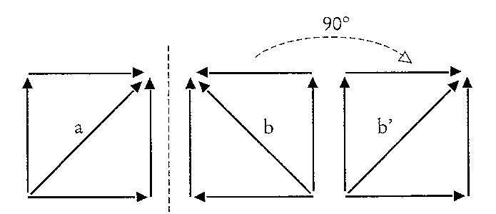
(1) (2) (3)
Fig.IX.22.15

La línea de la que se trata en el polígono se proyecta aquí [Fig. IX.22.15 (1)a], como una oblícua, y se prolongará del otro lado, sobre el calco, invertida [Fig. IX.22.15 (2)b].
Pero ustedes deben percibir [darse cuenta de] que al hacer bascular 90° este polígono fundamental [Fig. IX.22.15 (2) → (3)] reproducirán exactamente, comprendida [incluida] (y compris) la dirección de las flechas, la figura de éste [Fig. IX.22.15 (1)], y que la línea oblicua estará en el mismo sentido, representando esta báscula exactamente la composición complementaria de uno de los toros con el otro.
Hagan ahora sobre el toro, ya no esta línea simple, sino la curva repetida [fig. IX.22.16] cuya función les enseñé hace un momento.

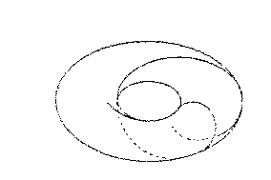

Fig. IX.22.16

¿Es lo mismo? Los dispenso de vacilaciones: después de calco y báscula, lo que tendrán aquí [fig. IX.22.17 (1)] se simboliza como sigue [fig. IX.22.17 (2)].

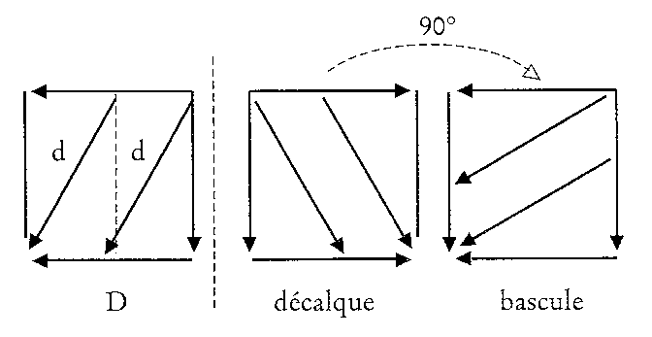
(1) (2)
Fig. IX..22.17

¿Qué quiere decir eso? Eso quiere decir, en nuestra transposición significada, en nuestra experiencia, que la demanda del sujeto, en tanto que aquí ella se repite dos veces aquí, invierte sus relaciones D y a, demanda y objeto en el nivel del Otro:
- que la demanda del sujeto corresponde al objeto a del Otro,
- que el objeto a del sujeto deviene la demanda del Otro.
Esta relación de inversión es esencialmente la forma más radical que podamos dar a lo que sucede (se passe) en el neurótico:
- lo que el neurótico apunta como objeto es a la demanda del Otro;
- lo que el neurótico pide (demanda) cuando trata de [demanda -en otras versiones] aprehender (tente [demande] à saisir) a, el inaprehensible [inasible] (l’insaisissable) objeto de su deseo, es a, el objeto del Otro.
El acento es/está puesto diferentemente según las dos vertientes de la neurosis:
- para el obsesivo, el acento está puesto sobre la demanda del Otro, tomado [atrapado] (pris) como objeto de su deseo,
- para el histérico, el acento está puesto sobre el objeto del Otro, tomado [atrapado] como soporte de su demanda.
Lo que esto implica, tendremos que entrar en ello en el detalle en tanto que de lo se trata para nosotros, no es nada más aquí que el acceso a la naturaleza de ese a. La naturaleza de a, no la aprehenderemos [comprenderemos] más que cuando hayamos elucidado estructuralmente por la misma vía la relación de $ con a, es decir el soporte topológico que podemos dar al fantasma.
Digamos para comenzar a esclarecer este camino, que a, el objeto del fantasma, a, el objeto del deseo, no tiene imagen y que el impás del fantasma del neurótico es que, en su búsqueda de a, el objeto del deseo, encuentra i(a) [i de a], tal que ella es el origen, de donde parte toda la dialéctica a la cual, desde el comienzo de mi enseñanza, los introduzco -a saber que la imagen especular, la comprensión de la imagen especular, se sostiene en esto, de lo que estoy sorprendido que nadie haya pensado en glosar la función que le doy: la imagen especular es un error. Ella no es simplemente una ilusión, una trampa (leurre) de la Gestalt cautivante cuyo acento la agresividad haya marcado, es profundamente [fundamentalmente] un error en tanto el sujeto se "des-conoce" en ella (s’y me-connais), si me permiten la expresión, en tanto que el origen del yo (moi) y su desconocimiento fundamental están aquí reunidos en la ortografía (dans l'ortographe). Y en tanto que el sujeto se engaña, cree que tiene enfrente de él su imagen. Si supiera verse, si supiera -lo que es la simple verdad- que no hay más que las relaciones más deformadas [distorsionadas] (déformés), de ningún modo identificables, entre su lado derecho y su lado izquierdo, no pensaría (il ne songerait pas) en identificarse a la imagen del espejo.
Cuando, gracias a los efectos de la bomba atómica, tengamos sujetos con una oreja derecha grande como una oreja de elefante y, en el lugar de la oreja izquierda, una oreja de asno, ¡quizá las relaciones con la imagen especular estarán mejor autentificadas!
De hecho, muchas otras condiciones más accesibles y también más interesantes estarían a nuestro alcance. Supongamos otro animal, la grulla, con un ojo a cada lado del cráneo. Parece una montaña saber cómo pueden componerse los planos de visión de los dos ojos en un animal que tiene los ojos así dispuestos. No se ve por qué eso plantea más dificultades que para nosotros. Simplemente, para que la grulla tenga una visión (une vue) de sus imágenes, hay que ponerle, a ella, dos espejos, y ella no correrá el riesgo de confundir su imagen izquierda con su imagen derecha.
Esta función de la imagen especular, en tanto que ella se refiere al desconocimiento de lo que he llamado hace un momento "la disimetría más radical", es la misma que explica la función del yo (moi) en el neurótico.
No es porque tiene un yo (moi) más o menos torcido que el neurótico está subjetivamente en la posición critica que es la suya. Él está en esta posición critica en razón de una posibilidad [imposibilidad -en otras versiones, por ejemplo de la AFI] estructurante radical de identificar su demanda con el objeto del deseo del Otro o de identiticar su objeto con la demanda del Otro, forma, por su parte, propiamente engañosa del efecto del significante sobre el sujeto, aunque su salida sea posible, precisamente cuando, la próxima vez, les mostraré cómo, en otra referencia del corte, el sujeto en tanto que estructurado por el significante, puede devenir el corte mismo [de a -agregan otras versiones].
Pero es justamente a eso a lo que el fantasma del neurótico no accede, porque busca sus vías y sus caminos por un pasaje erróneo. No que el neurótico no sepa muy bien distinguir, como todo sujeto digno de ese nombre, i(a) de a, porque ellos no tienen en absoluto el mismo valor, pero lo que el neurótico busca -y no sin fundamento- es llegar a a por medio de i(a): La vía en la que se obstina el neurótico -y esto es sensible en el análisis de su fantasma- es en llegar a a, destruyendo i(a) o fijándolo. He dicho en primer lugar destruyendo, porque es lo más ejemplar: es el fantasma del obsesivo en tanto que toma la forma del fantasma sádico, que no lo es.
El fantasea sádico -como los comentadores fenomenólogos no dejan un instante de apoyarlo, con todo el exceso de desbordamientos que les permite fijarse para siempre en el ridículo-, el fantasma sádico, es supuestamente (c'est soi-disant) la destrucción del Otro. Y como los fenomenólogos no son, digamos -¡bien por ellos! (bien fait pour eux!)- auténticos sádicos sino simplemente tienen el acceso más común a las perspectivas de la neurosis, ellos encuentran en efecto todas las apariencias para sostener semejante explicación. Basta con tomar un texto sadista, o sadiano, para que eso sea refutado: no solamente el objeto del fantasma sádico no es destruido, sino que es literalmente resistente a toda prueba, como muchas veces lo he subrayado varias veces.
En lo que se refiere al fantasma propiamente sadiano -entiendan que no pretendo aquí todavía entrar en eso, como probablemente podré hacerlo la próxima vez -lo que quiero solamente aquí puntualizar (ponctuer), es que lo que se podría llamar "la impotencia del fantasma sádico" en el neurótico reposa enteramente sobre esto: es que en efecto hay mucha mira (il y a bien visée) destructiva en el fantasma del obsesivo, pero esta mira destructiva, como acabo de analizarlo, tiene el sentido, no de la destrucción del otro, objeto del deseo, sino de la destrucción de la imagen del otro en el sentido en que aquí se las sitúo a ustedes, a saber que justamente ella no es la imagen del otro, porque el otro, a, objeto del deseo -como se lo mostraré la próxima vez- no tiene imagen especular.
Esta es precisamente una proposición, convengo en ello [estoy de acuerdo] (j'en convient), que abusa un poco [un poco abusiva]. Yo la creo no solamente enteramente demostrable, sino esencial para comprender lo que sucede en lo que llamaré el extravio (le fourvoiement) en el neurótico de la función del fantasma. Pues, que él la destruya o no, de una manera simbólica o imaginaria, a esta imagen i(a) [i de a], el neurótico, no es eso sin embargo lo que le hará jamás autentificar por ningún corte subjetivo, el objeto de su deseo, por la buena razón de que a lo que él apunta, ya sea a destruirlo, ya sea a soportarlo -i(a), no tiene relación (rapport) -por la sola razón de la disimetría fundamental de i(a), el soporte- con a, que no la tolera.
En lo que, por otra parte, el neurótico desemboca efectivamente, es a la destrucción del deseo del Otro. Y es precisamente por eso que él está irremediablemente extraviado en la realización del suyo. Pero lo que lo explica es esto: a saber que lo que hace, al neurótico, por así decirlo, simbolizar algo en esta vía que es la suya: apuntar en el fantasma a la imagen especular, es explicado por lo que aquí yo les materializo: la disimetría aparecida en la relación entre la demanda y el objeto en el sujeto, en relación con la demanda y con el objeto en el nivel del Otro. Esta disimetría que no aparece más que a partir del momento en que hay, propiamente hablando, demanda, es decir ya dos vueltas, si puedo expresarme así, del significante, y parece expresar una disimetría de la misma naturaleza que la que es/está soportada por la imagen especular: ellas tienen una naturaleza que, como ustedes pueden ver, está suficientemente ilustrada topológicamente, puesto que aquí la disimetría que sería la que llamaríamos especular seria ésta [fig. IX.22.18 (1) o (a)] con esta [fig. IX.22.18 (2) o (b)]:

(a) (b)
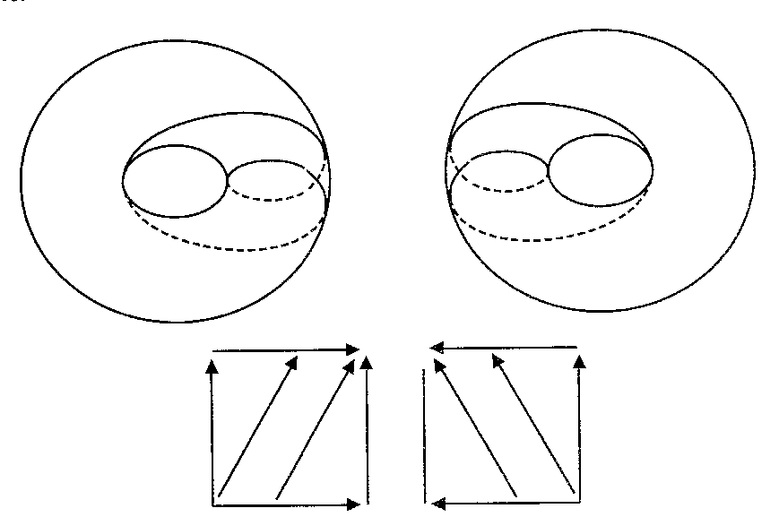
(1) (2)
Fig. IX.22.18

Es por esta confusión por donde dos disimetrías diferentes se encuentran, para el sujeto, sirviendo de soporte a lo que es el propósito esencial del sujeto en su ser, a saber el corte de a -el verdadero objeto del deseo dónde se realiza el sujeto mismo- es a este propósito extraviado, captado por un elemento estructural que se sostiene en el efecto del significante mismo sobre el sujeto, que reside no solamente el secreto de los efectos de la neurosis, a saber: que la relación llamada del narcisismo, la relación inscrita en la función del yo (moi), no es el verdadero soporte de la neurosis, pero para que el sujeto realice su falsa analogía, lo importante -aunque ya el ajuste [el estrechamiento] (le serrage), el descubrimiento de ese nudo interno sea capital para orientarnos en los efectos neuróticos- es que esto es también la única referencia que nos permite diferenciar radicalmente la estructura del neurótico de las estructuras vecinas: especialmente de la que se llama perversa y de la que se llama psicótica.

Este cuadro anuncia en paralelo toro y plano proyectivo. Sobre el toro, el bucle (1) intenta ceñir el vacio del centro pero no aprehende nada, por así decirlo, pues le falta el poder de cruzarse. Si se dice que es un corte, llega a agujerear el toro, y el borde puede entonces ser cruzado (2), pero no se trata ya de un toro. La curva D + d sobre el toro (3) y el plano proyectivo (6) y (7), y la curva (D + 2d) (4), (8) y (9).
Esos objetos topológicos no sólo dan cuenta de la estructura sincrónica y diacrónica del sujeto sino que son importantes en virtud de su carácter operatorio, como instrumentos del acto analítico.
La estructura del sujeto, naturalmente a partir de un soporte material adecuado, es el efecto de una lógica del significante a formular.
Lacan en el original es ambiguo y por consiguiente lo que va a aportar puede referirse tanto a la noción de punto como a las estructuras.
J. NICOD, La géometrie dans le monde sensible, Paris, PUF, 1962, p. 81-92.
Se trata del capítulo I: "Sucesión y semejanza global (datos de un sentido externo cualquiera), de la Tercera parte: "Algunas geometrías sensibles", pp. 81-92 de la Op. cit. nota anterior,
Cf. A. JARRY en Ubu rey. Se trata de la última frase del Padre Ubú: “¡Ah! ¡señores! Por bello que sea [el pais llamado Alemania (Germanie) porque sus habitantes son todos primos hermanos (cousins germaines)] no vale lo que Polonia. ¡Si no existiera Polonia, no habría polacos!”. En castellano: Alfred JARRY, Todo Ubú, Ed. Bruguera, Barcelona 1980, p. 97. Véase asimismo: LACAN, J., Seminario V (1957-1958): Las formaciones del inconsciente, sesión 4 (27.11.1957)
Así pues, sin significante imposible articular la demanda, no habría demanda; y sin demanda no hay ninguna necesidad de significante. De la misma manera la demanda traduce la necesidad insatisfecha, esta es lo que hace necesario el significante y la diferencia entre la demanda y la necesidad, el resto de necesidad que aquella deja insaisfecha constituye el deseo.
Se recordará que en la conferencia del 23 de Enero de 1962, titulada De lo que yo enseño, incluída en esta Versión Crítica como uno de los anexos de la sesión 8 de este seminario, y en el contexto de su crítica a metáforas como la de “psicología de las profundidades”, Lacan parecía simplemente burlarse: “si hay lago, el inconsciente estaría en el fondo (si lac il y a, l’inconscient serait au fond)” (op. cit., p. 3) ― pero en la sesión del 7 de Marzo de 1962 de este seminario, es decir un mes y medio después de esta conferencia, y nuevamente en el contexto de una crítica a la idea de “psicología de las profundidades”, a la que opondrá ahora las “propiedades de la superficie”, y específicamente, en esta ocasión, la superficie del toro, propone una “adivinanza” basada en el juego de palabras entre lac, “lago”, y lacs, “lazo”, este último el(los) que puede(n) trazarse sobre la superficie del toro: “De esas propiedades topológicas [...] una palabra soporte que me permití introducir bajo forma de adivinanza en la conferencia de la que hablaba recién, y esta palabra, que no podía aparecerles en ese momento en su verdadero sentido, es el lazo {lacs}” (cf. op. cit., sesión 12).
J. LACAN, Seminario VII (1959-1960): La ética del psicoanálisis, sesiones 10 (3.2.1960) y 11 (10.2.1960).
Al parecer Lacan no dibujó el grafo,sólo lo recordó, y se refirió a los matemas que en el figuran como origen o final de los vectores que lo conforman.
S. FREUD (1915), “Pulsiones y destinos pulsionales”. El lectgor interesado puede encontrar nuestra traducción crítica y anotada de este artículo de Freud en la web: www.auladepsicoanalisis.com
Sobre dos toros concatenados, el vacío del uno es la nada del otro y viceversa. La curva (D + d) sobre uno de los toros será (d + D) sobre el otro y puede entonces también decirse: “que engloba a la vez los dos vacíos y nadas”.
Es importante destacar la virtud explicativa y operativa que adquirirán esos objetos topológicos, al ser aplicados en cuanto estructuras a sus modelos psicoanalíticos, siempre que a pesar de su carácter altamente abstracto sean rigurosamente presentados como deben serlo cuando de argumentación lógico-matemática se trata. Esa presentación debería desmitificar su aridez imaginaria y su carácter abstruso en beneficio de lo que la misma busca: precisamente un plus de claridad explicativa y operativa.
Los bordes de un polígono fundamental del toro pueden ser [estar] orientados de cuatro maneras diferentes (fig. Ba a continuación), lo que determina los dos tipos de oblicuas, cada una orientada en un sentido o en el otro (Bb), cuyos tipos corresponden a dos curvas de direcciones opuestas (Bc). 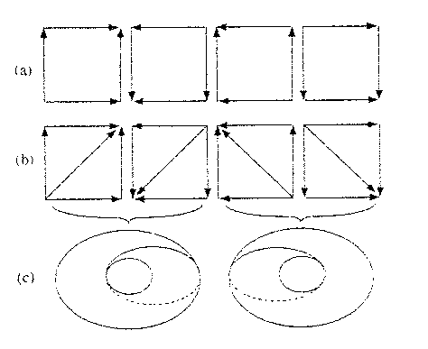 Fig. B Estas curvas pueden, por supuesto, estar orientadas ellas también cada una en dos sentidos, pero esta distinción es trivial para el problema que nos ocupa. Se observa, según que el plano de simetría especular sea vertical u horizontal, que hay que operar una báscula, respectivamente a derecha o a izquierda para la primera curva (fig. C), e inversa para la segunda (fig. D), con el fin de reencontrar la orientación inicial del polígono fundamental. 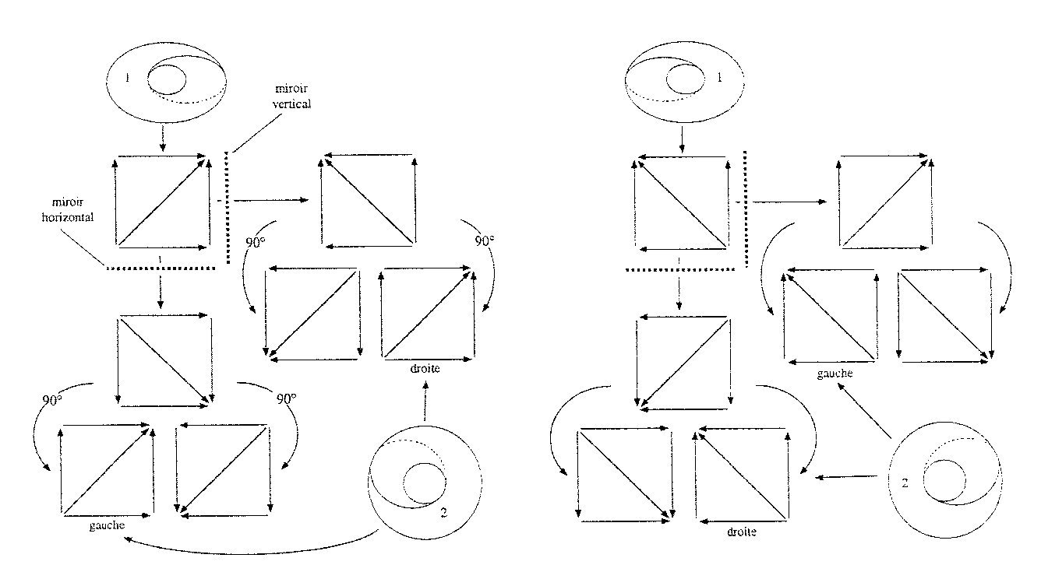 Fig C Fig. D
Fig. E: Se observará que el calco de la curva (1) traza sobre el otro toro la curva (2). Lacan hablando de repetición de la demanda, sería entonces tal vez más pertinente enfocar un calco de (2) del sujeto sobre (1) del Otro, más bien que la inversa propuesta por los esquemas... Preferencia que Lacan justificará en la sesión siguiente. 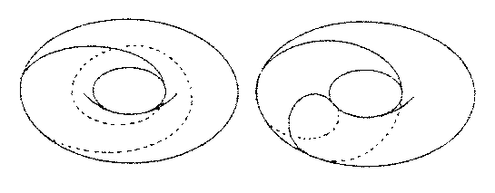 (1) (2) Fig. E Este problema es suscitado [retomado] en varias ocasiones con respecto a la figuración del doble bucle sobre el polígono fundamental del toro, del cual todos los esquemas de los que disponemos dan a la vez el bucle (E1) para una figuración poligonal de (E2). Aquí hemos restablecido las correspondencias (cf. fig. F) 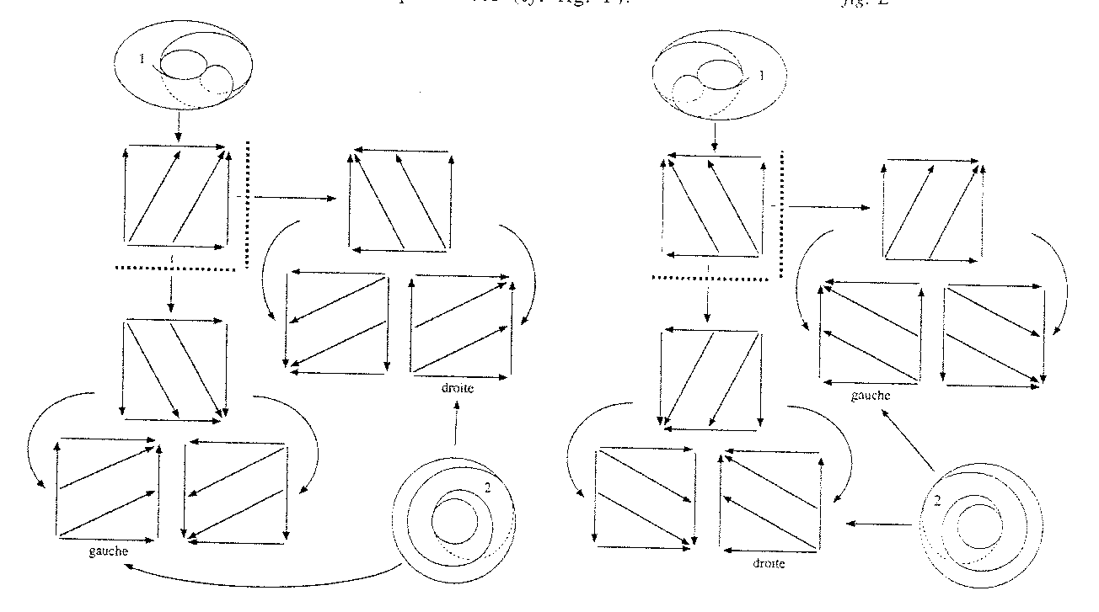 Fig. F
Cf. LACAN, J., Seminario V (1957-58): Las formaciones del inconsciente, sesiones 22 (14.05.1958), 23 (21.05.1958), 27 (25.06.1958), 28 (2.07.1958).

